HOSPITAL CLÍNICO QUIRÚRGICO HERMANOS AMEIJEIRAS
CARACTERIZACIÓN DEL UNIVERSO JUVENIL
COMITÉ UNIÓN DE JÓVENES COMUNISTA

“Creer en los jóvenes es ver en ellos, además de entusiasmo, capacidad; además de energía, responsabilidad; además de juventud, ¡pureza, heroísmo, carácter, voluntad, amor a la Patria, fe en la Patria! ¡Amor a la Revolución, fe en la Revolución, confianza en sí mismos, convicción profunda de que la juventud puede, de que la juventud es capaz, convicción profunda de que sobre los hombros de la juventud se pueden depositar grandes tareas!”.

Comandante en Jefe Fidel Castro Ruz

El Hospital Hermanos Ameijeiras, inaugurado el 3 de diciembre de 1982 por el comandante en jefe Fidel Castro, es creado por la revolución para brindar al pueblo una atención en el ámbito de los mejores centros de su clase en el mundo. Recibió el nombre de Hospital Clínico Quirúrgico "Hermanos Ameijeiras" en honor a tres hermanos mártires de la lucha revolucionaria que crecieron en la vecindad del edificio. Los hermanos Ameijeiras fueron y son un símbolo de la lucha heroica del pueblo cubano, nuestro hospital los recuerda con su nombre.
El surgimiento data a fines de la década de los 50 la dictadura Batistiana concibió la idea de construir el edificio para el banco Nacional de Cuba, precisamente en los terrenos donde se encontraba desde 1852 la casa de beneficencia y maternidad. La idea de crear un hospital en el otrora proyecto de la dictadura, demuestra la alta sensibilidad de nuestros dirigentes revolucionarios.
El objetivo de obtener una atención médica de excelencia, y enfrentar la introducción y asimilación de la tecnología más avanzada ha sido la divisa principal de la institución. El nivel alcanzado y los éxitos cosechados, se reflejan en los indicadores hospitalarios obtenidos de la atención de pacientes con grandes complejidades diagnósticas y terapéuticas. Entre los éxitos más meritorios pueden mencionarse: los trasplantes de órganos y tejidos, la endoscopía intervencionista, la microcirugía, la Imagenología de punta, la litotricia extracorpórea, la oxigenación hiperbárica, las técnicas de avanzada en el diagnóstico histológico y citológico, las técnicas quirúrgicas de grandes complejidades y la cirugía mínimamente invasiva.
La Unión de Jóvenes Comunistas es la organización política de vanguardia de la juventud cubana, es la organización juvenil del Partido Comunista de Cuba y la principal cantera para el ingreso a sus filas, forjada en la concepción marxista-leninista, las ideas y la práctica del pensamiento de Maceo, Martí, Camilo, el Che y Fidel; es heredera y continuadora de las tradiciones de lucha de los jóvenes cubanos que, a lo largo de la historia han ofrendado su vida a la obra de la revolución.
Por la importancia que revierte para el país nuestra la organización política La Constitución de la Republica refiere en su ARTICULO 6.-La Unión de Jóvenes Comunistas, organización de la juventud cubana de avanzada, cuenta con el reconocimiento y el estímulo del Estado en su función primordial de promover la participación activa de las masas juveniles en las tareas de la edificación socialista y de preparar adecuadamente a los jóvenes como ciudadanos conscientes y capaces de asumir responsabilidades cada día mayores en beneficio de nuestra sociedad
En nuestra institución el actuar de esta organización es bastante dinámico, asumiendo tareas como el desarrollo científico-docente de las nuevas generaciones, apoyando la asistencia médica, colaborando con la organización y conducción de procesos de intervención sanitaria. El intercambio intergeneracional y con culturas foráneas es otro rasgo distintivo de la juventud del HHA, siendo fieles exponentes de los valores y tradiciones del pueblo cubano.
El hospital tiene como Misión:
Centro de referencia que garantiza asistencia médica de alta especialización mediante protocolos de atención e integración transdiciplinaria en todas las especialidades médicas, quirúrgicas y el uso de tecnologías de avanzada.
Desarrolla el capital humano mediante diversas modalidades de formación y perfeccionamiento de profesionales y técnicos de la salud nacionales y extranjeros. Fomenta la obtención de grados científicos de sus profesionales y realiza investigaciones clínicas en el campo de la salud.
Su Visión:
Unidad insigne de la salud pública cubana, dónde sus cuadros dirigentes y demás trabajadores consagran sus esfuerzos en lograr la EXCELENCIA EN LOS SERVICIOS, con una elevada satisfacción de sus pacientes, familiares y trabajadores, a través del perfeccionamiento continuado de la competencia profesional de su personal, la aplicación de las guías de buenas prácticas médica e introducción de novedosas técnicas en las áreas de atención médica diagnóstica y curativa.
Consolidada la capacitación general y académica del personal. Aplicados los resultados de las investigaciones biomédicas e incrementadso los niveles de publicación científica a nivel nacional e internacional.
Implantados los sistemas de costos como parte de la gestión de calidad y eficiencia de los servicios de salud.
Las funciones generales son:
- Brindar servicios de asistencia médica en hospitalización y atención ambulatoria a pacientes nacionales y extranjeros, en especialidades clínicas, quirúrgicas y de los medios diagnósticos.
- Realizar actividad quirúrgica convencional y de avanzada a pacientes hospitalizados y ambulatorios.
- Garantizar atención de estomatología de manera profiláctica y curativa a pacientes susceptibles de cirugía compleja.
- Ejecutar los programas de formación de médicos especialistas, desarrollo académico de médicos, enfermeros, tecnólogos y otros, mediante diplomados, maestrías y doctorados, así como entrenamientos a profesionales de la salud nacionales y extranjeros.
- Realizar investigaciones biomédicas y ensayos clínicos en coordinación con otras instituciones científicas, efectuando publicaciones científicas y generalización de los resultados.
- Realizar las acciones de promoción de salud, de epidemiología, higiene y microbiología hospitalaria.
- Elaborar los planes y preparar el personal con el objetivo de cumplimentar las medidas previstas para tiempo de guerra y reducción de desastres.
- Convocar y celebrar eventos de carácter científicos.
El hospital cuenta con un total de trabajadores menores de 32 años:
CATEGORIAS | TOTAL
MÉDICOS ESPECIALISTAS | 20
MÉDICOS RESIDENTES | 223
ENFERMEROS | 115
TECNÓLOGOS | 42
ADMINISTRATIVOS | 93
TOTAL | 493
*Cierre de información 6 de noviembre 2023 *Fuente: Recursos Humanos
Son militantes de la Unión de Jóvenes Comunista:
CATEGORIAS | TOTAL | %
MÉDICOS ESPECIALISTAS | 7 | 35
MÉDICOS RESIDENTES | 44 | 20
ENFERMEROS | 15 | 13
TECNÓLOGOS | 10 | 24
ADMINISTRATIVOS | 6 | 6
TOTAL | 82 | 17
*Cierre de información 6 de noviembre 2023
De ellos con doble militancia 7. Contamos con las siguientes organizaciones de base:
COMITÉS DE BASES | MILITANTES
Laboratorio Clínico | 4
Imagenología | 5
Oftalmología | 8
ORL | 3
Cirugía Reconstructiva Y Quemado | 7
Neurología Y Neurocirugía | 4
Farmacia | 3
Nefrología | 5
Medicina Interna | 3
Admisión | 5
UCI-23 | 8
Endocrino-Neumología | 9
Cardiología | 4
5TO Piso | 3
Cirugía | 4
UCI-8 | 4
Recursos Humanos | 3
TOTAL:COMITÉS DE BASES: 17 | MILITANTES: 82
*Cierre de información 6 de noviembre 2023
En nuestra institución tenemos la única extranjera militante de las filas de la organización.
La Dirección del Comité UJC está integrada de la siguiente manera:
CATEGORIAS | Sexo |  | Raza |  |  |  | Militante | Cuadros
 | M | H | B | M | N | PCC
MÉDICOS ESPECIALISTAS | 0 | 1 | - | 1 | - | 1 |  | 1
MÉDICOS RESIDENTES | 1 | 2 | 3 | - | - | - |  | -
ENFERMEROS | 1 | - | - | 1 | - | - |  | -
TECNÓLOGOS | 1 | 2 | - | 3 | - | 1 |  | -
ADMINISTRATIVO | 1 | - | - | - | 1 | - |  | 1
TOTAL | 4 | 5 | 3 | 5 | 1 | 2 |  | 2

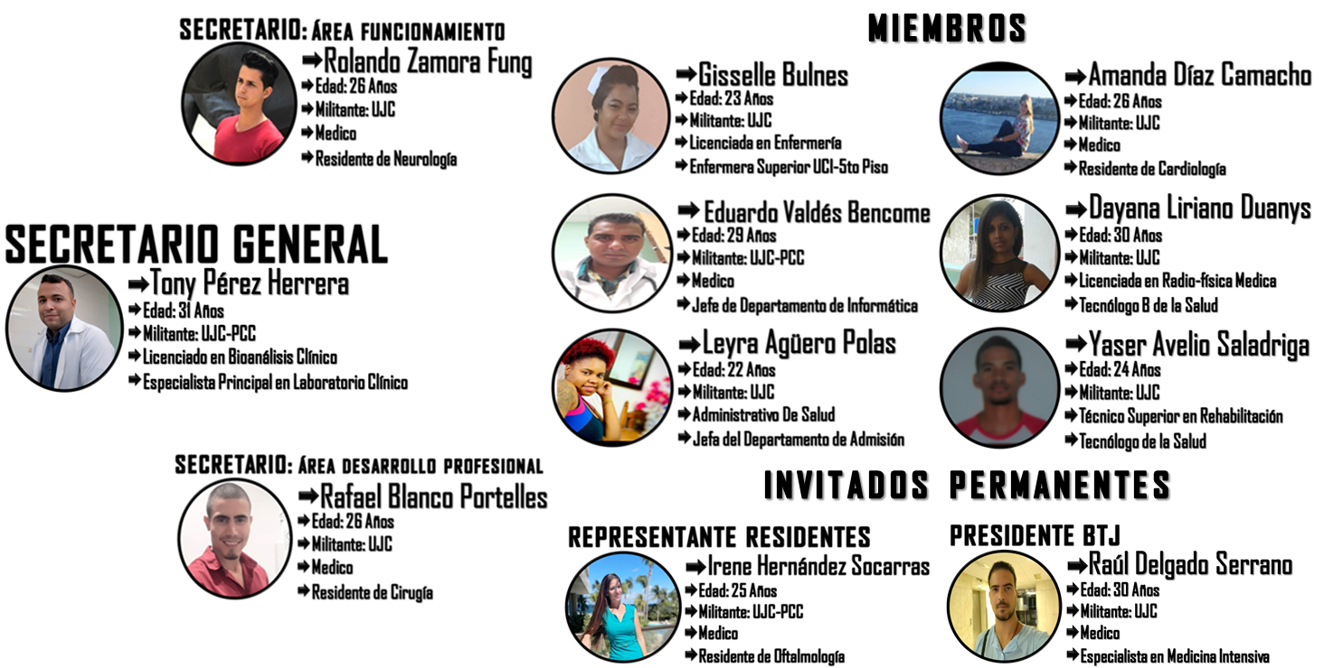Además, para el apoyo del trabajo del comité UJC se cuenta con tres comisiones permanentes de trabajo:
CRECIMIENTO Y DESACTIVACIÓN | ACTIVIDAD FUNDAMENTAL | CORRUPCIÓN E ILEGALIDADES
- Presidente:  - Tec.S. Yacer Avelio Saladriga  - Miembros:  - Lic. Gisselle Bulnes  - Dr. Yansel Sánchez Yirat  - Dra. Dayana Espinosa Roger | - Presidente:  - Dr. Eduardo Valdés Bencome  - Miembros:  - Dra. Irene Hernández Socarras  - Lic. Yelenis Cabrera Bravo  - Zahira Quesada Frederick | - Presidente:  - Dra. Amanda Díaz Camacho  - Miembros:  - Tec. Haila Valdés Padrón  - Dr. Miguel Del Toro Pazos
En la actividad de cuadro contamos con jóvenes en las diferentes categorías:
- Cuadros: 4
- Reservas: 3
- Canteras: 5
Se destaca el rol que desempeña este hospital como centro de formación de médicos especialistas, en la actualidad contamos con:
PROCEDENCIA | MENORES DE 32 AÑOS | MAYORES DE 32 AÑOS | TOTAL
CUBANOS | 223 | 79 | 302
EXTRANJEROS | 498 | 108 | 606
TOTAL | 721 | 187 | 908
*cierre de información 6 de noviembre de 2023 *Fuente: Secretaria Docente

Los países más representados son Colombia con 242 y Méjico 151. Tenemos la presencia de 31 becarios al cual nuestro país le financia la especialidad. Se acumula una cifra desde el año 1982 que sobrepasa los 3000 cubanos y 1800 de 34 países, así como la de profesionales en enfermería de alto nivel en más 1700 licenciadas. Además, se imparten un grupo importantes de maestrías.
Contamos con un total de 421 docentes en nuestro claustro de profesores de ellos son menores de 35 años 17 en la siguiente categoría:
- Profesor Instructor: 15
- Profesor Asistente: 2
Siendo este un centro destacado en la investigación contamos con jóvenes con categorías de investigación:
- Aspirante a investigador: 8
- Agregados: 2
Así mismo contamos con un total de 10 jóvenes residentes con líneas de doctorado.
Los técnicos no formados en el sector y el resto de los trabajadores juegan un rol importante en el aseguramiento de los diferentes procesos tales como:
- En el departamento de informática donde en gran medida son un colectivo joven y se destacan en la informatización del centro, así como con la tele-medicina que revierte un aporte económico al país.
- El aseguramiento logístico
Tras un intenso trabajo con el apoyo del partido y la administración se ha logrado:
- Completamiento de las estructuras de dirección.
- Se despacha todas las semanas con el comité municipal de la UJC los aspectos vinculados al funcionamiento y la vida interna
- Revitalización de las BTJ con una participación en el Fórum de este año, y la constitución de 7 brigadas (una por cada vice dirección y centro)
- Se dinamiza el trabajo político e ideológico en función de las exigencias actuales
- Selección dos militantes de nuestro centro en el comité municipal de la UJC.
- Se actualizo y concilio el registro de los medios básicos de la oficina de la UJC.
Se presentan las siguientes deficiencias:
- Poco nivel de convocatoria de la organización a sus principales procesos y a las actividades convocadas por la dirección del centro.
- En el sistema de trabajo del comité.
- Problemas en la cotización principalmente por demoras en la entrega de la misma.
- Poca preparación de algunos secretarios generales
- Inexistencia de un Plan de trabajo que incluya las actividades en la programación del hospital.
- Mayor presencia en las redes sociales.
- Inasistencia del convenio de trabajo BTJ- Administración.
- Mayor presencia de los movimientos juveniles de artistas aficionados, deportivos y el juvenil marciano
- Desconocimiento del estado del movimiento Mario Muñoz Monroy en el hospital
Venimos trabajando en:
- otorgarle al centro la condición de centro con derecho eso nos pondría en una condición mucho mejor para enfrentar el trabajo de la organización ya que dotaría al centro de un funcionario a tiempo completo para el trabajo relacionado con la vida interna.
- Para el otorgamiento de la bandera de honor de la UJC, así como el del sello forjadores del futuro.
- se trabaja en la elaboración de un grupo de expediente para otorgar nuevas condecoraciones estales y el Sello Forjadores del Futuro
- se trabaja en el convenio BTJ-Administración esto nos pondría en una situación favorable para el trabajo de las brigadas
- Propiciar un mayor intercambio con los jóvenes en sus escenarios de formación y laboral
- Se viene haciendo acciones para que el centro se convierta en un espacio para el desarrollo de los jóvenes tanto en la docencia, la investigación y la cultura
  - Docencia con la promoción de jóvenes a categorías docentes.
  - Investigación con las líneas de doctorado, las maestrías y el incentivo a la investigación
Fue presentado y aprobado las proyecciones de trabajo para el 2024.

